Annex XVI – Kabels en Leidingen

Categorieën Kabels en Leidingen
Ten aanzien van de te verleggen kabels en leidingen wordt onderscheid gemaakt tussen:

Categorie | Omschrijving
Cat 1 | Kabels en leidingen die reeds zijn verlegd/aangepast voor start van het Werk, of niet mogen worden aangepast.
Cat 2 | Kabels en leidingen waarvoor de Opdrachtgever met de kabel- of leidingbeheerder, vóór de datum van opdracht van het Werk, afspraken heeft gemaakt over minimaal de technische oplossing en doorlooptijden, al dan niet vastgelegd in een Projectovereenstemming. Tijdens de Werkzaamheden zullen deze kabels en leidingen moeten worden aangepast of verwijderd door de kabel- of leidingbeheerder.
Cat 3 | De kabels en leidingen derden die niet behoren tot categorie 1, 2 of 3+. Hiervoor dient de Opdrachtnemer namens de Opdrachtgever alle afspraken met de kabel- of leidingbeheerder te maken en vast te leggen in een Projectovereenstemming. OPDRACHTNEMER heeft de coördinatieplicht qua tijd, ruimte en naar een economische oplossing passend binnen het projectgebied.
Cat 3+ | Leidingen, die door de Opdrachtnemer verlegd, in stand gehouden en/of verwijderd dienen te worden
De kabels en leidingen die geen categorie hebben meegekregen en zich binnen de invloed sfeer van de werkzaamheden van de opdrachtnemer bevinden moeten beschouwd worden als zijnde categorie 3. Deze kabels en leidingen zijn ook niet in bijgeleverde lijst weergegeven.

Specifieke aandachtspunten voor de opdrachtnemer staan in separaat beschreven.
Om voor de opdrachtgever te bepalen welke kabels en leidingen tot welke categorie behoren zijn de volgende tekeningen en data meegeleverd:
- Tekening en tabel welke kabels en leidingen de opdrachtgever kan verwachten binnen zijn werkgebied (cat1 , cat2, cat 3 en 3+)
- Tekening van de cat1 verleggingen die door de opdrachtgever zijn uitgevoerd voor start uitvoering
- Tekening van de te verwijderen buitendienst gestelde kabels en leidingen (cat 3+)
- Tekening en beschrijving van de door de opdrachtgever te verleggen kabels en leidingen (cat3+)

Instandhouden en tijdelijk beschermen

De Opdrachtnemer dient te zorgen voor de ongestoorde instandhouding van alle kabels en leidingen tijdens het verrichten van de Werkzaamheden, behoudens voor zover met kabel- en leidingbeheerders anders is overeengekomen. Hiertoe behoort het in acht nemen van de (veiligheids-)voorschriften van onder andere de kabel- en leidingbeheerders. De Opdrachtnemer dient een controle uit te voeren op de juistheid van de gegevens: KLIC en overzicht verlegde en aanwezige K&L
De Opdrachtnemer dient zijn Werkzaamheden te verrichten conform de CROW-publicatie 500 “Schade voorkomen aan kabels en leidingen, Richtlijn zorgvuldig grondroeren van initiatief- tot gebruiksfase”.
Indien tijdelijke bescherming van een kabel of leiding noodzakelijk is in verband met de Werkzaamheden, dient de Opdrachtnemer de noodzakelijke maatregelen te nemen.
De Opdrachtnemer dient van de kabel- of leidingbeheerder instemming met de te nemen maatregelen te verkrijgen.

Afhandeling schade aan kabels en leidingen
Indien door of vanwege de Opdrachtnemer kabels en/of leidingen worden beschadigd, dient de Opdrachtnemer hiervan onmiddellijk schriftelijk melding te maken bij de betrokken kabel-, c.q. leidingbeheerder(s) en de Opdrachtgever hierover onverwijld schriftelijk in kennis te stellen.
De kosten voor herstel en vertraging als gevolg van de schade komen voor rekening van de Opdrachtnemer.

Verwijderen kabels en leidingen derden 3+
Algemeen
In delen van het werkgebied liggen kabels en leidingen die in overleg met de netwerkbeheerder verwijderd dienen te worden. De kabels en leidingen staan in een aparte laag in Pim-platvorm weergeven.
Het verwijderen van bovengenoemde kabels en leidingen vallen onder cat 3+. Ten aanzien van het verwijderen van kabels en leidingen gelden onderstaande randvoorwaarden/eisen
De Opdrachtnemer dient 4 weken voor het verwijderen van buitendienst gestelde kabels (verlegd onder cat. 1, 2 of 3) de betreffende beheerders hierover te informeren. Voor de Gasunie leiding is dit 12 weken.
De Opdrachtnemer mag de kabels niet eerder verwijderen dan wanneer de beheerders hebben aangegeven dat de K&L-en daadwerkelijk functieloos zijn. De Opdrachtnemer dient hierover afspraken te maken met de beheerders.
Voor de uit te nemen metalen (aluminium, koperen, etc.) kabels zullen de kabel- en netwerkbeheerders containers ter beschikking stellen op een door de Opdrachtnemer bepaalde locatie. De kabel- en leidingbeheerders zullen de containers afvoeren voor eigen rekening.
Voor de uit te nemen stalen buizen (met eventuele bescherm/isolatielagen) dient de Opdrachtnemer een opslaglocatie in te richten (locatie ter keuze van de Opdrachtnemer), waar hij de deze materialen dient op te slaan. De kabel- en leidingeigenaren zullen deze materialen afvoeren voor eigen rekening.
Rioleringsmaterialen (pers en vrijverval) die in het Werk vrijkomen, dienen door de opdrachtnemer afgevoerd te worden conform geldende richtlijnen.
De volgende kabels en leidingen dienen door de opdrachtnemer verwijderd te worden

Handhaven kabels en leidingen categorie I
De Opdrachtnemer dient de ligging van de Kabels en Leidingen Derden Categorie 1 te handhaven.

Afstemmen kabels en leidingen categorie II
De Opdrachtnemer dient bij het verrichten van zijn Werkzaamheden de afspraken in acht te nemen die de Opdrachtgever heeft gemaakt met betrekking tot de verlegging, verwijdering of permanente bescherming van de Kabels en Leidingen Derden Categorie 2.
De Opdrachtnemer dient, namens de Opdrachtgever, alle Werkzaamheden welke noodzakelijk zijn voor het goed verlopen van het kabels en leidingen proces van leggen, verleggen, verwijderen of permanent beschermen van Kabels en Leidingen Derden categorie 2, af te stemmen met de kabels- en leidingenbeheerders en overig betrokkenen in deze, waaronder en zo nodig het maken van nadere afspraken.
De Opdrachtnemer dient het verrichten van de Werkzaamheden af te stemmen met degenen die de Kabels en Leidingen Derden Categorie 2 feitelijk verleggen, verwijderen of permanent beschermen.

Aanpassen kabels en leidingen categorie III

 | De Opdrachtnemer dient de inventarisatie van de te verwijderen, aan te passen en/of te verleggen kabels en leidingen te verzorgen.
 | De Opdrachtnemer dient, in samenwerking met de betrokken kabel en leiding beheerders, een verleggingsplan op te stellen en definitief te maken. Bij het opstellen van ontwerp en het verleggingsplan maakt de Opdrachtnemer aantoonbaar een integrale kostenafweging tussen de projectkosten en de kosten voor de verleggingen. De Opdrachtnemer dient de economisch voordelige oplossing te kiezen passend binnen het projectgebied.
 | De Opdrachtnemer dient op basis van de vastgestelde verleggingsplannen de verzoeken tot aanpassing op te stellen, dan wel de verzoeken tot het nemen van maatregelen op te stellen.
 | De Opdrachtnemer dient overeenstemming te bereiken met de kabel- c.q. leidingbeheerder en relevante belanghebbenden over de te verwijderen, aan te passen c.q. te verleggen kabels en/of leidingen ten behoeve de realisatie van het Werk.
 | Zodra de Opdrachtnemer met de betreffende kabel- en leidingbeheerder en relevante belanghebbenden definitieve overeenstemming heeft bereikt over de verwijdering, aanpassing en/of verlegging van kabels of leidingen, dient de Opdrachtnemer de inhoud van de overeenstemming schriftelijk aan de Opdrachtgever voor te leggen, in de vorm van een projectovereenstemming.
 | In deze wordt onder projectovereenstemming een Overeenkomst verstaan tussen de Opdrachtgever en een kabel- of leidingbeheerder over de verlegging, aanpassing of verwijdering van een kabel of leiding van derden.
 | De Opdrachtnemer dient een wijziging op een projectovereenstemming op dezelfde wijze te behandelen als een nieuwe op te stellen projectovereenstemming.
De Opdrachtgever deelt haar beslissing omtrent de instemming met een projectovereenstemming zo spoedig mogelijk, doch uiterlijk drie weken na de datum van ontvangst van de projectovereenstemming schriftelijk aan de Opdrachtnemer mee. Het niet instemmen met een projectovereenstemming kan echter alleen indien niet voldaan wordt aan de volgende voorwaarden:
- Projectovereenstemming is duidelijk en volledig (inclusief bijlagen);
- Projectovereenstemming is in overeenstemming met de Regelingen inzake Kabels en Leidingen Derden;
- De oplossing voldoet aan de eis van economisch voordelige oplossing;
- De vermelde technische oplossing is in overeenstemming met de vigerende NEN-normen;
- De vermelde technische oplossing doet geen afbreuk aan de in de in de wet en regelgeving genoemde belangen (bescherming, doelmatig en veilig gebruik, verruiming en wijziging van de aanwezige infrastructuur, objecten en inrichtingselementen van de openbare ruimte).
 | Indien de projectovereenstemming niet volledig is ingevuld of ondertekend of indien bijbehorende bijlagen ontbreken zal de Opdrachtgever de Opdrachtnemer zo spoedig mogelijk doch uiterlijk binnen drie weken schriftelijk om aanvulling verzoeken. Alsdan vangt de in de eerste volzin genoemde termijn eerst aan op het moment waarop de Opdrachtgever de gevraagde aanvullingen heeft ontvangen.
 | Indien de Opdrachtnemer ondanks voldoende inspanningen niet tot overeenstemming met kabel- of leidingbeheerders kan komen, dan kan hij assistentie van de Opdrachtgever vragen.
 | De Opdrachtnemer leeft bij het uitvoeren van de Werkzaamheden de afspraken uit de projectovereenstemming na.
12. | De Opdrachtnemer zal niet aanvangen met de Werkzaamheden, indien in verband met die Werkzaamheden een verlegging, aanpassing en/of verwijdering van kabels of leidingen noodzakelijk is, voordat er een projectovereenstemming is afgesloten voor de verlegging, aanpassing en/of verwijdering van de betreffende kabels en leidingen.
13. | De Opdrachtnemer dient de Werkzaamheden met betrekking tot het leggen of verleggen van kabels en leidingen te coördineren.
14. | De kosten van het verwijderen, verleggen en/of aanpassen van een kabel en/of leiding voortvloeiend uit de projectovereenstemming die door de Opdrachtnemer is voorbereid en is ondertekend door de Opdrachtgever komen voor rekening van de Opdrachtgever.
15. | De overige kosten die gemoeid zijn met de verwijdering, verlegging en/of aanpassing van kabels en/of leidingen, waaronder de kosten in verband met tijdelijke verleggingen, zijn voor rekening van de Opdrachtnemer.

Aanpassen kabels en leidingen categorie III+
1 | De Opdrachtnemer dient de inventarisatie van de te verwijderen, aan te passen en/of te verleggen kabels en leidingen te verzorgen.
2 | De Opdrachtnemer dient, in samenwerking met de betrokken kabel en leiding beheerders, een verleggingsplan op te stellen en definitief te maken. Bij het opstellen van ontwerp en het verleggingsplan maakt de Opdrachtnemer aantoonbaar een integrale kostenafweging tussen de projectkosten en de kosten voor de verleggingen. De Opdrachtnemer dient de economisch voordelige oplossing te kiezen passend binnen het projectgebied.
3 | De Opdrachtnemer dient op basis van de vastgestelde verleggingsplannen de verzoeken tot aanpassing op te stellen, dan wel de verzoeken tot het nemen van maatregelen op te stellen.
4 | De Opdrachtnemer dient overeenstemming te bereiken met de kabel- c.q. leidingbeheerder en relevante belanghebbenden over de te verwijderen, aan te passen c.q. te verleggen kabels en/of leidingen ten behoeve de realisatie van het Werk.
5 | Zodra de Opdrachtnemer met de betreffende kabel- en leidingbeheerder en relevante belanghebbenden definitieve overeenstemming heeft bereikt over de verwijdering, aanpassing en/of verlegging van kabels of leidingen, dient de Opdrachtnemer de inhoud van de overeenstemming schriftelijk aan de Opdrachtgever voor te leggen, in de vorm van een projectovereenstemming.
6 | In deze wordt onder projectovereenstemming een Overeenkomst verstaan tussen de Opdrachtgever en een kabel- of leidingbeheerder over de verlegging, aanpassing of verwijdering van een kabel of leiding van derden.
7 | De Opdrachtnemer dient een wijziging op een projectovereenstemming op dezelfde wijze te behandelen als een nieuwe op te stellen projectovereenstemming.
8 | De Opdrachtgever deelt haar beslissing omtrent de instemming met een projectovereenstemming zo spoedig mogelijk, doch uiterlijk drie weken na de datum van ontvangst van de projectovereenstemming schriftelijk aan de Opdrachtnemer mee. Het niet instemmen met een projectovereenstemming kan echter alleen indien niet voldaan wordt aan de volgende voorwaarden:  - Projectovereenstemming is duidelijk en volledig (inclusief bijlagen);  - Projectovereenstemming is in overeenstemming met de Regelingen inzake Kabels en Leidingen Derden;  - De oplossing voldoet aan de eis van economisch voordelige oplossing;  - De vermelde technische oplossing is in overeenstemming met de vigerende NEN-normen;  - De vermelde technische oplossing doet geen afbreuk aan de in de in de wet en regelgeving genoemde belangen (bescherming, doelmatig en veilig gebruik, verruiming en wijziging van de aanwezige infrastructuur, objecten en inrichtingselementen van de openbare ruimte).
9 | Indien de projectovereenstemming niet volledig is ingevuld of ondertekend of indien bijbehorende bijlagen ontbreken zal de Opdrachtgever de Opdrachtnemer zo spoedig mogelijk doch uiterlijk binnen drie weken schriftelijk om aanvulling verzoeken. Alsdan vangt de in de eerste volzin genoemde termijn eerst aan op het moment waarop de Opdrachtgever de gevraagde aanvullingen heeft ontvangen.
10 | Indien de Opdrachtnemer ondanks voldoende inspanningen niet tot overeenstemming met kabel- of leidingbeheerders kan komen, dan kan hij assistentie van de Opdrachtgever vragen.
11 | De Opdrachtnemer leeft bij het uitvoeren van de Werkzaamheden de afspraken uit de projectovereenstemming na.
12. | De Opdrachtnemer zal niet aanvangen met de Werkzaamheden, indien in verband met die Werkzaamheden een verlegging, aanpassing en/of verwijdering van kabels of leidingen noodzakelijk is, voordat er een projectovereenstemming is afgesloten voor de verlegging, aanpassing en/of verwijdering van de betreffende kabels en leidingen.
13. | De Opdrachtnemer dient de Werkzaamheden met betrekking tot het leggen of verleggen van kabels en leidingen te verrichten en te coördineren.
3. | De kosten die verband houden met de aanpassing of bescherming van kabels en leidingen categorie III+ zijn voor rekening van de Opdrachtnemer.

Met betrekking tot het traject Steyl
Projectcode | naam | cat | Leidingcode | Eigenaar | Type leiding | Aandachtspunten/werkzaamheden
KL-022 | Steyl persriool WBL | 3+ | 68.0004.WBL.PR | WBL | Persriool | Moet worden aangepast door opdrachtnemer. Zie hoofdstuk KL-022 en tekening XXXX
KL-023 | Steyl Gasunie | 2 | 68.0008.GU.HD | Gasunie | Persriool | Verlaten Gasunie leiding leiding dient door opdrachtnemer vrij gegraven te worden. Verwijderen leiding gebeurt door de Gasunie. Zie hoofdstuk KL-023 en tekening XXXX
KL-046 | Steyl riool gemeente Venlo | 3+ | 68.0007.GVL.VR | Gemeente | Riool | Overstort leiding van de gemeente Steyl dient door de opdrachtnemer te worden aangepast. Zie hoofdstuk KL-046 en tekening XXXX
KL-047 | Steyl laagspanning Enexis | 1 | 68.0002.ENX.LS | Enexis | Laagspanning | Dient te worden aangepast afhankelijk van de gekozen oplossing voor de waterkering.
 | WBL/Gemeente | 3 | 68.0005.WBL.VR | WBL/ gemeente | Riool
 | Steyl riool gemeente | 3 | 68.0006.GVL.VR | Gemeente | Riool
 | Steyl enexis laagspanning | 3 | 68.0003.ENX.LS | Enexis | Laagspanning

Specifieke eisen

Hei werkzaamheden
ID | Hei werkzaamheden | Bron/van toepassing zijnde voorschriften
A.1.1 | Aanwezige kabels en leidingen mogen met hei werkzaamheden tot op 1 mtr benaderd worden indien. De werkelijke ligging van de kabels en leidingen dient dan wel te worden vastgesteld
Aanvullende informatie/ eisen/ afwijkende eisen t.o.v. het voorschrift
Als werkelijke ligging van kabels en leidingen niet recent zijn vastgelegd deze middels proefsleuven bepalen

Kabels en leidingen
ID | Verleggen riolering WBL | Bron/van toepassing zijnde voorschriften
68.0005.WBL.VR | Vrijverval riool dient ter plaatse van de (nieuwe)waterkering voorzien te worden van een calamiteiten afsluiter.
Aanvullende informatie/ eisen/ afwijkende eisen t.o.v. het voorschrift

ID | Verleggen riolering gemeente Venlo | Bron/van toepassing zijnde voorschriften
68.0006.GVL.VR | Vrijverval riool dient ter plaatse van de (nieuwe)waterkering voorzien te worden van een calamiteiten afsluiter.
Aanvullende informatie/ eisen/ afwijkende eisen t.o.v. het voorschrift

ID | Verleggen LS-kabel Enexis | Bron/van toepassing zijnde voorschriften
68.0003.ENX.LS | Laagspanningskabel dien door de (nieuwe) waterkering te worden geleid conform eisen Waterschap Limburg
Aanvullende informatie/ eisen/ afwijkende eisen t.o.v. het voorschrift

KL-022 Verlegging WBL

ID | Effluent leiding WBL | Bron/van toepassing zijnde voorschriften
KL022-01 | Alle werkzaamheden, materialen en noodzakelijke engineering ten behoeve van de het verplaatsen/vernieuwen van de WBL leiding 800 beton(cat3+) zijn voor rekening opdrachtnemer (3+) | Tekening XXXXX  Leidingcode 68.0004.WBL.PR
Aanvullende informatie / eisen/afwijkende eisen:
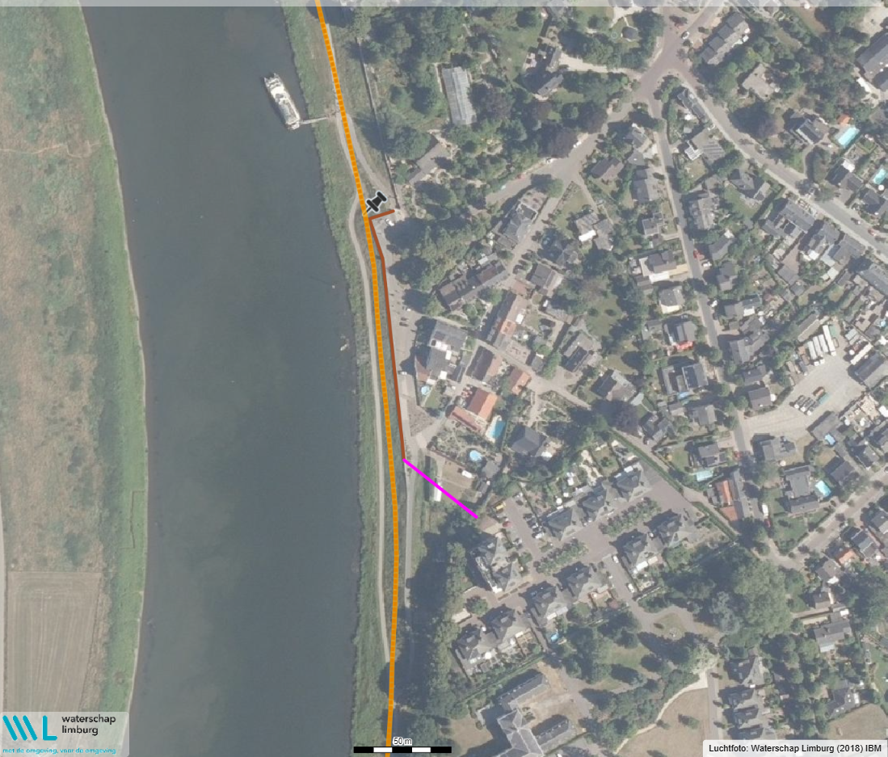

ID | Persriool WBL | Bron/van toepassing zijnde voorschriften
KL022-02 | Het persriool van WBL dient over 244 mtr vervangen te worden door een 800 GVK (Hobas) leiding. De locatie van de verlegging is afhankelijk van de gekozen oplossing van de nieuwe waterkering door de opdrachtnemer. | Tekening XXXX
Aanvullende informatie / eisen/afwijkende eisen:
De leiding dient minimaal over deze lengte vernieuwd te worden. Dit mag ook op de zelfde locatie zijn als de huidige leiding.

ID | Persriool WBL | Bron/van toepassing zijnde voorschriften
KL022-03 | Het persriool mag maximaal voor XX uur onderbroken worden.
Aanvullende informatie/ eisen/ afwijkende eisen t.o.v. het voorschrift
Het rioolwater kan maximaal voor xx uur gebufferd worden. Deze tijd heeft de opdrachtnemer om de bestaande leiding over te sluiten naar de nieuw aangelegde leiding. Indien deze tijd niet voldoende is zal de opnemer aanvullende maatregelen nemen

ID | Persriool WBL | Bron/van toepassing zijnde voorschriften
KL022-04 | De hei werkzaamheden mogen beperkte invloed hebben op de ligging van de (nieuwe)WBL leiding. De opdrachtnemer dient dit aan te tonen middels een zettingsberekening
Aanvullende informatie/ eisen/ afwijkende eisen t.o.v. het voorschrift

ID | Persriool WBL | Bron/van toepassing zijnde voorschriften
KL022-05 | De opdrachtnemer moet middels een sterkte berekening aantonen dat de gekozen sterkte klasse van de GVK buis de optredende belastingen tijdens de uitvoering kan verwerken
Aanvullende informatie/ eisen/ afwijkende eisen t.o.v. het voorschrift

ID | Persriool WBL | Bron/van toepassing zijnde voorschriften
KL022-06 | De opdrachtnemer moet middels een sterkte berekening aantonen dat de gekozen sterkte klasse van de GVK buis alle mogelijk optredende belastingen tijdens de beheersfase kan verwerken.
Aanvullende informatie/ eisen/ afwijkende eisen t.o.v. het voorschrift

ID | Persriool WBL | Bron/van toepassing zijnde voorschriften
KL022-07 | De opdrachtnemer moet, ten aanzien van de nieuwe waterkering, middels een sterkte/erosiekrater berekening aantonen dat de GVK buis voldoet aan de NEN3650/51 | Erosiekrater berekening
Aanvullende informatie/ eisen/ afwijkende eisen t.o.v. het voorschrift
Voor de rioolpers leiding is een erosie kraterberekening gemaakt die als uitgangspunt voor de berekening genomen mag worden

KL-023 Verwijderen Gasunieleiding

ID | Gasunie leiding | Bron/van toepassing zijnde voorschriften
KL023-01 | De opdrachtnemer moet de Gasunie leiding over 95 mtr vrij te graven. Het verwijderen van de Gasunie leiding gebeurt door de Gasunie
Aanvullende informatie/ eisen/ afwijkende eisen t.o.v. het voorschrift
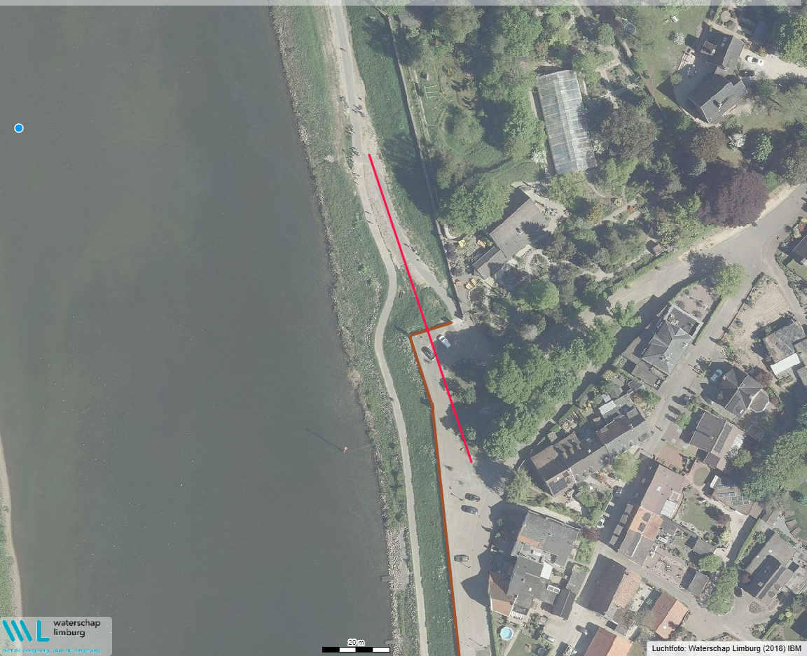.

ID | Gasunie leiding | Bron/van toepassing zijnde voorschriften
KL023-02 | Het vrij te graven tracé mag in maximaal 3 delen opgesplitst worden.
Aanvullende informatie/ eisen/ afwijkende eisen t.o.v. het voorschrift
In overleg met de Gasunie mag het tracé in 3 delen opgesplitst worden

ID | Gasunie leiding | Bron/van toepassing zijnde voorschriften
KL023-03 | De opdrachtnemer moet alle noodzakelijke toegangsvoorzieningen treffen voor de Gasunie zodat zij de leiding kunnen verwijderen
Aanvullende informatie/ eisen/ afwijkende eisen t.o.v. het voorschrift
Materieel van de Gasunie moet de sleuf kunnen bereiken zonder dat hiervoor aanvullende maatregelen noodzakelijk zijn

ID | Gasunie leiding | Bron/van toepassing zijnde voorschriften
KL023-04 | De opdrachtnemer moet 12 weken voor het verwijderen van de leiding de Gasunie informeren
Aanvullende informatie/ eisen/ afwijkende eisen t.o.v. het voorschrift

KL-046 Overstort gemeentelijk riool

ID | Verleggen riolering gemeente | Bron/van toepassing zijnde voorschriften
KL-046-01 | Voor het overstort van de gemeente Venlo welke de bestaande en nieuwe waterkering kruist, geldt afwijkend van de overige categorie 3+ kabels en leidingen dat Opdrachtnemer wel verantwoordelijk is voor de voorbereiding in afstemming met de gemeente, maar dat hiervoor geen proces VTA/VTM en voorbereiden van de POS hoeft te worden gevolgd.
Aanvullende informatie/ eisen/ afwijkende eisen t.o.v. het voorschrift
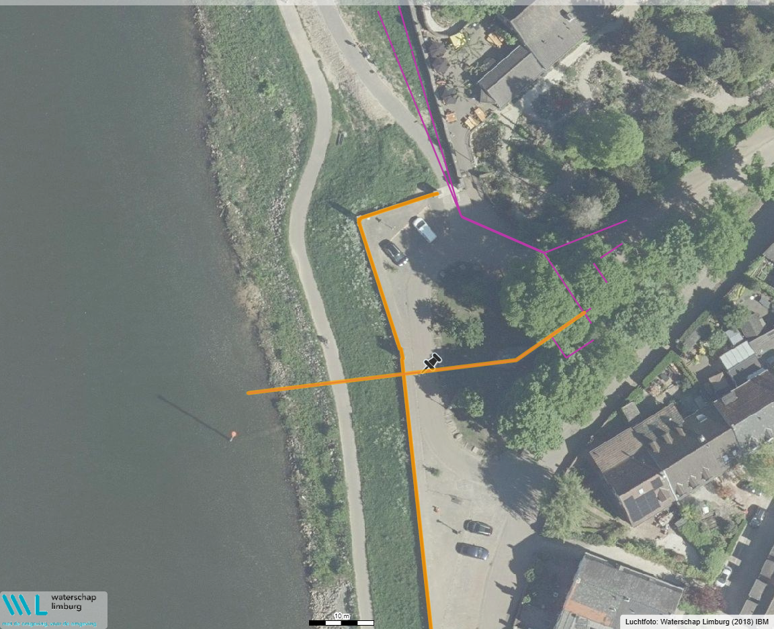

ID | Verleggen riolering gemeente | Bron/van toepassing zijnde voorschriften
KL-046-02 | Aannemer dient een detail ontwerp te maken en deze ter goedkeuring aan te bieden aan de gemeente Venlo en het Waterschap Limburg.
Aanvullende informatie/ eisen/ afwijkende eisen t.o.v. het voorschrift

ID | Verleggen riolering gemeente | Bron/van toepassing zijnde voorschriften
KL-046-03 | Aannemer dient alle benodigde vergunning namens de gemeente Venlo aan te vragen
Aanvullende informatie/ eisen/ afwijkende eisen t.o.v. het voorschrift

ID | Verleggen overstortleiding gemeente | Bron/van toepassing zijnde voorschriften
KL-046-04 | Nieuwe riolering dienen van gewapend beton te zijn en geschikt zijn voor een verkeersbelasting van 60 ton
Aanvullende informatie/ eisen/ afwijkende eisen t.o.v. het voorschrift

ID | Verleggen overstortleiding gemeente | Bron/van toepassing zijnde voorschriften
KL-046-05 | Nieuwe riolering dient een inwendige diameter te hebben van 1000 mm
Aanvullende informatie/ eisen/ afwijkende eisen t.o.v. het voorschrift

ID | Verleggen overstortleiding gemeente | Bron/van toepassing zijnde voorschriften
KL-046-06 | In de nieuwe riolering dienen twee putten te worden aangebracht. Een put dient voorzien te zijn van een terugslagklep (type KRK-R-O DN1000 of vergelijkbaar) en een van een schuifafsluiter (type KSA-RQ DN1000 of vergelijkbaar) conform tekening XXXX
Aanvullende informatie/ eisen/ afwijkende eisen t.o.v. het voorschrift
Terugslagklep en schuifafsluiter dienen te voldoen aan de eisen van het Waterschap Limburg en gemeente Beesel

ID | Verleggen overstortleiding gemeente | Bron/van toepassing zijnde voorschriften
KL-046-07 | Functionaliteit van de bestaande overstort dient gehandhaafd te blijven tijdens aanleg nieuwe riool leiding
Aanvullende informatie/ eisen/ afwijkende eisen t.o.v. het voorschrift

KL-047 Laag spanningskabel Enexis

ID | LS-kabel Enexis | Bron/van toepassing zijnde voorschriften
KL-047-01 | Alle werkzaamheden, materialen en noodzakelijke engineering ten behoeve van de het handhaven van de LS -kabel zijn voor rekening opdrachtnemer (cat 3+)
Aanvullende informatie / eisen/afwijkende eisen:
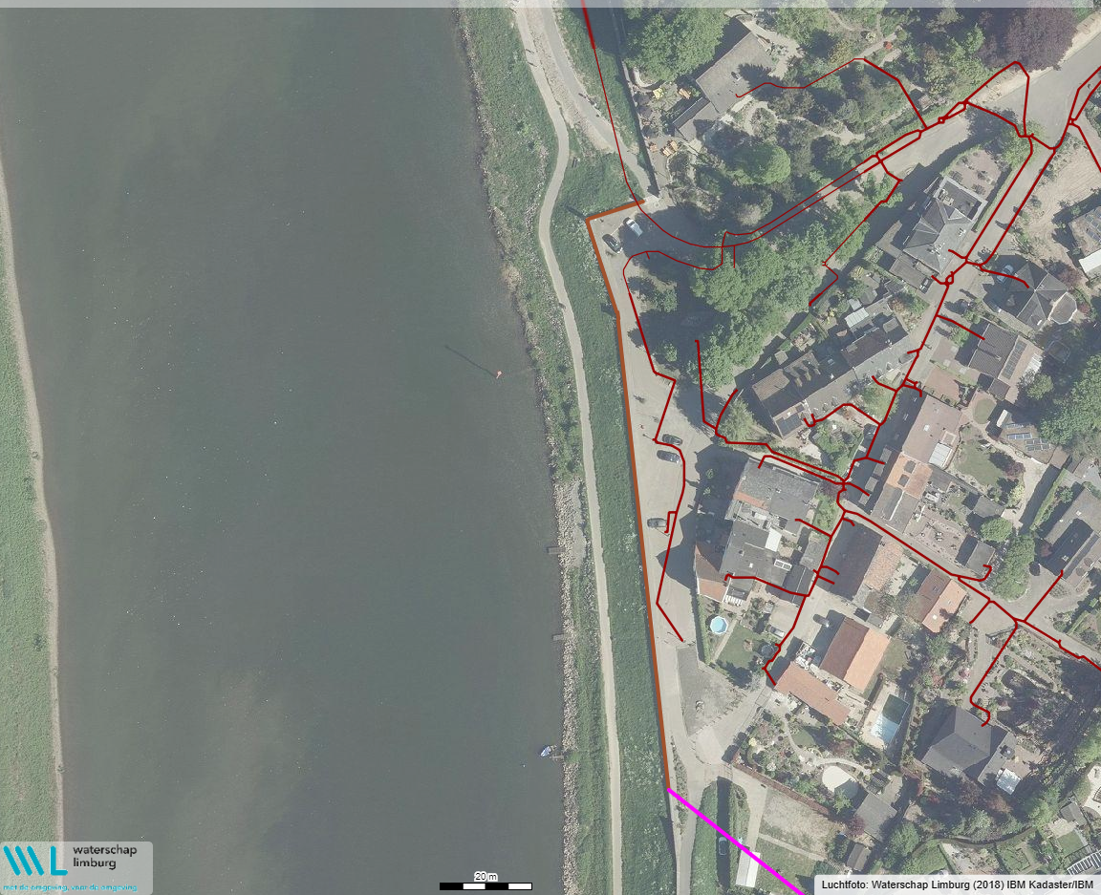

ID | OV-kabel Wessemerweg | Bron/van toepassing zijnde voorschriften
KL-047-02 | De LS-kabel dient tijdens de werkzaamheden operationeel te zijn
Aanvullende informatie / eisen/afwijkende eisen:

OV verlichting !!!

